Муниципальное казенное общеобразовательное учреждение
«Чернятинская СОШ №15»

Рабочая программа по внеурочной деятельности учащихся начальной школы
«Здоровый ребёнок – успешный ребёнок»
Спортивно-оздоровительное направление

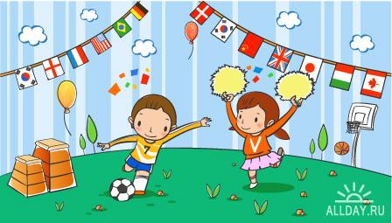

Программу составила: учитель начальных классов
Иванова О. А.

2011-2015 гг.

Введение.
Современная школа с 2011-2012 учебного года начинает работу по внедрению федеральных государственных стандартов общего образования второго поколения (ФГОС). Обязательным компонентом ФГОС является внеурочная деятельность. В проекте образовательных стандартов внеурочная деятельность рассматривается как специально организованная деятельность обучающихся в рамках вариативной части образовательного плана.
Нововведение будет способствовать сохранению здоровья наших детей. В проекте «Гигиенических требований к условиям реализации в начальной школе» уже есть чётко сформулированный тезис: Организация занятий по разделу «Внеурочная деятельность» должна учитывать возрастные особенности учащихся и обеспечивать баланс между двигательно-активными и статическими занятиями 50% и 50%. Форма их проведения должна отличаться от урочной системы обучения.
Спортивно-оздоровительное направление внеучебной деятельности занимает 10% отведённого оплачиваемого времени – 1 час в неделю. Приобретаемые на уроках физической культуры знания умения и навыки должны в последующем закрепляться в системе самостоятельных форм физических упражнений: утренней зарядке, гимнастике до уроков, физкультминутках и подвижных играх во время перемен и во время прогулок, дополнительных занятий во внеурочное время.
Предметом обучения физической культуре в начальной школе является двигательная деятельность с общеразвивающей направленностью. В процессе овладения этой деятельностью у младших школьников не только совершенствуются физические качества, но и активно развиваются сознание, мышление, творческая самостоятельность.
Внеурочная деятельность по спортивно-оздоровительному направлению увеличивает пространство, в котором школьники могут развивать свою творческую и познавательную активность, реализовывать свои лучшие личностные качества.
Формы организации внеурочной деятельности по спортивно-оздоровительному направлению.
Место проведения | Время проведения | Форма организации.
Школа | Первая половина учебного дня | Утренняя зарядка, физкультминутки во время уроков, динамические паузы во время перемен, уроки физкультуры.
Школа | Вторая половина учебного дня | Прогулки, спортивно-оздоровительные часы, физкультурные праздники, спортивные кружки подвижных, народных оздоровительных игр и пр.
Семья | Вторая половина учебного дня. Выходные. | Прогулки, совместно со взрослыми или самостоятельная двигательная деятельность.
Учреждения дополнительного образования. | Вторая половина учебного дня. Выходные. | 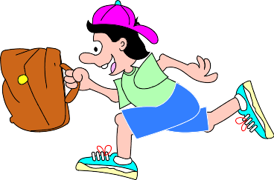  Детские спортивные секции и школы.
Оздоровительные лагеря. | Каникулы. | Разные виды спортивно-оздоровительной деятельности в соответствии с программой работы лагеря.
Развитию самостоятельности в младшем школьном возрасте хорошо содействует организация спортивных соревнований и спортивных праздников. Они особенно эффективны, если в основе их содержания используются упражнения, подвижные игры, способы деятельности и знания, освоенные школьниками на уроках физической культуры. Рекомендуется регулярно проводить спортивные соревнования и показательные выступления в каждой возрастной группе.
Для полной реализации спортивно-оздоровительного направления внеурочной деятельности учащихся особое внимание требуется уделять и проблеме воспитания культуры здоровья у младших школьников. Внеурочная деятельность может включать в себя выполнение общественной нагрузки, культурный и активный отдых на основе оздоровительных мероприятий. Можно проводить данную работу и в учебные дни с меньшим числом учебных занятий, а также во время выходных дней и в каникулы.
Формы и методы воспитания культуры здоровья младших школьников.
Методы | Формы
Методы формирования сознания. | - Классные часы, их проведение и тематика в соответствии с планом воспитательной работы; - Беседы и диспуты с классом или индивидуально; читательские конференции; - Мини-лекции как самостоятельная работа, продолжительность которых не более 10 – 15 мин.;
Методы организации деятельности и формирования опыта поведения. | - Педагогическое требование к выполнению норм поведения, правил по организации здорового образа жизни в виде просьб, совета, намёков; - Приучение и упражнение, содействующее формированию устойчивых способов поведения, привычек здорового образа жизни; - Регулярное участие в спортивных и оздоровительных мероприятиях; - Тренинги для изменения негативных внутренних установок обучающихся (в том числе и к наркотизации), формирование опыта позитивного отношения к себе, к окружающим, к миру в целом; - Круглый стол – данную форму можно применить для формирования чётких позиций, оценочных суждений в отношении тех или иных представлений о здоровом образе жизни.
Методы стимулирования поведения и деятельности. | - Поощрения в различных вариантах: одобрение, похвала, благодарность, предоставление почётных прав, награждение; - Наказание состоит в лишении или ограничении определённых прав, в выражении морального порицания, осуждения.
Метод проектов. | - Исследовательские проекты (организация опроса среди сверстников для изучения вредных привычек в начальной школе); - Творческие проекты – санитарные бюллетени о здоровом образе жизни.
Программа рассчитана на учащихся 1-4 классов
Срок реализации программы 4 года .

Возраст обучающихся: 6,5-11 лет .

Пояснительная записка.
Реализация внеурочной деятельности по спортивно-оздоровительному направлению – это обучение школьников бережному отношению к своему здоровью, начиная с раннего детства. В современных условиях проблема сохранения здоровья детей чрезвычайно важна в связи с резким снижением процента здоровых детей. Может быть предложено много объяснений складывающейся ситуации. Это и неблагоприятная экологическая обстановка, и снижение уровня жизни, и нервно-психические нагрузки и т.д. Весьма существенным фактором «школьного нездоровья» является неумение самих детей быть здоровыми, незнание ими элементарных законов здоровой жизни, основных навыков сохранении здоровья. Отсутствие личных приоритетов здоровья способствует значительному распространению в детской среде и различных форм разрушительного поведения, в том числе курения, алкоголизма и наркомании.
Как никогда актуальной остаётся проблема сохранения и укрепления здоровья с раннего возраста. Решающая роль в её решении отводится школе. Ей доверено воспитание новых поколений россиян. Помочь России выйти из кризиса смогут только успешные люди. Успешные – значит понимающие своё предназначение в жизни, умеющие управлять своей судьбой, здоровые физически и нравственно (способные к самопознанию, самоопределению, самореализации, самоутверждению). Только здоровый ребёнок может успешно учиться, продуктивно проводить свой досуг, стать в полной мере творцом своей судьбы.
Путей и программ, направленных на первичную профилактику злоупотребления курением и наркотическими веществами, предложено много. Очень важно, чтобы профилактика асоциальных явлений взяла своё начало в начальных классах.
Хотелось бы обратить особое внимание на воспитание полезных привычек как альтернативы привычкам вредным и формирование установок на ведение здорового образа жизни. Не нужно делать большой акцент на сами вредные привычки. Главное – приобщить детей к здоровому образу жизни. Дети младшего школьного возраста наиболее восприимчивы к обучающемуся воздействию, поэтому целесообразно использовать школу для обучения детей здоровому образу жизни. Здоровый образ жизни несовместим с вредными привычками, которые входят в число важнейших факторов риска многих заболеваний.
Программа помогает создать поведенческую модель, направленную на развитие коммуникабельности, умение делать самостоятельный выбор, принимать решения, ориентироваться в информационном пространстве. Работа начинается с 1 класса и рассчитана на весь курс начальной школы.

Для формирования привычки к здоровому образу жизни младших школьников необходима совместная работа педагога с родителями, психологической и медицинской службой, администрацией школы.

Данная программа может рассматриваться как одна из ступеней к здоровому образу жизни и неотъемлемой частью всего воспитательного процесса в школе.

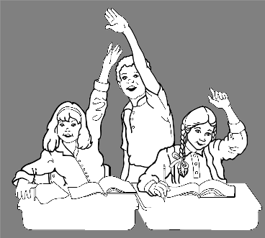

Цели программы:
- Создание наиболее благоприятных условий для формирования у младших школьников отношения к здоровому образу жизни как к одному из главных путей в достижении успеха.
Научить детей быть здоровыми душой и телом, стремиться творить своё здоровье, применяя знания и умения в согласии с законами природы, законами бытия.
Задачи:
- Формирование здорового жизненного стиля и реализация индивидуальных способностей каждого ученика.
- Профилактика вредных привычек.
- Создание условий для обеспечения охраны здоровья учащихся, их полноценного физического развития и формирование здорового образа жизни.
- Расширение кругозора школьников в области физической культуры и спорта.
- Формирование у детей мотивационной сферы гигиенического поведения, безопасной жизни.
- Просвещение родителей в вопросах сохранения здоровья детей.

Основные направления реализации программы:

– организация и проведение инструктажа по технике безопасности в разных ситуациях;
– организация и проведение разнообразных мероприятий по всевозможным видам спорта: бег, прыжки, спортивные игры, развивающие упражнения с разными предметами (мячи, скакалки и пр.);
– организация и проведение динамических прогулок и игр на свежем воздухе в любое время года;
– активное использование спортивных площадок населённого пункта (футбольная, баскетбольная, волейбольная, хоккейная коробка) в рамках работы программы
– проведение мероприятий, направленных на профилактику вредных привычек;
– санитарно-гигиеническая работа по организации жизнедеятельности детей в школе;
– организация питания учащихся;
– проведение совместных мероприятий с родителями и детьми,
– организация и проведение в классе мероприятий по профилактике детского травматизма на дорогах;
– организация и проведение профилактической работы с родителями;
– организация встреч родителей с медицинскими работниками;
– организация и проведение исследований уровня физического и психофизического здоровья учащихся;

В своей работе педагог должен ориентироваться не только на усвоение ребёнком знаний и представлений, но и становление его мотивационной сферы гигиенического поведения, реализации усвоения знаний и представлений в поведении. Педагог учитывает, что ребёнок, изучая себя, особенности организма, психологически готовится к тому, чтобы осуществлять активную оздоровительную деятельность, формировать своё здоровье.
Методика работы с детьми должна строиться в направлении личностно-ориентированного взаимодействия с ребёнком, делается акцент на самостоятельное экспериментирование и поисковую активность детей.
Содержание занятий желательно наполнять сказочными и игровыми сюжетами и персонажами. Введение игры в занятие позволяет сохранить специфику младшего школьного возраста.
Мало научить ребёнка чистить зубы утром и вечером, делать зарядку и есть здоровую пищу. Надо, чтобы уже с раннего возраста он учился любви к себе, к людям. К жизни. Только человек, живущий в гармонии с собой и с миром, будет действительно здоров.
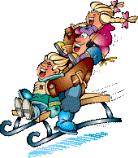
Каждое занятие должно приносить детям чувство удовлетворения, лёгкости и радости.

Результатом практической деятельности по программе
«Здоровый ребёнок – успешный ребёнок» можно считать следующее:

- Высокий уровень информированности учащихся о здоровом образе жизни.
- Среди учащихся начальных классов нет курящих детей.
- Повышается активность учащихся в мероприятиях школы, класса, района.
- Класс взаимодействует с младшими учащимися с целью просвещения и вовлечения в здоровый образ жизни, приглашают их на уроки здоровья, сценические выступления.
- Классный руководитель координирует проектную работу учащихся, направленную сбор и оформление информации по темам укрепления здоровья. Результаты представляем на классных часах и внеклассных мероприятиях начальных классов школы.
- Высокий уровень активности родителей по вопросам сохранения здоровья.
- Намечены преемственные связи в содержании и методах воспитания в начальной школе и первого этапа воспитания в основной школе.
- 90% учащихся класса заняты во внеурочной деятельности дополнительного образования.
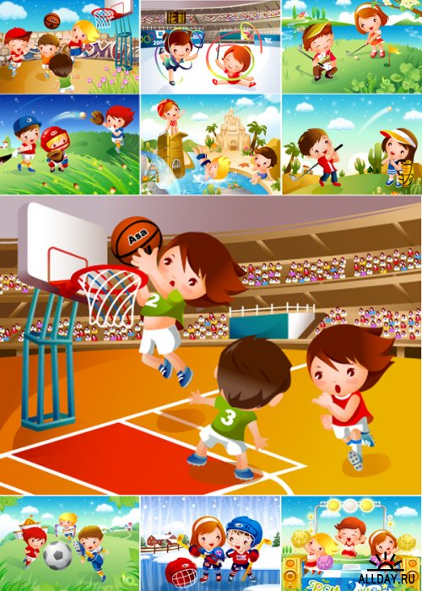

Предполагаемый результат:
Здоровый физически, психически, нравственно, адекватно оценивающий свое место и предназначение в жизни выпускник начальной школы.
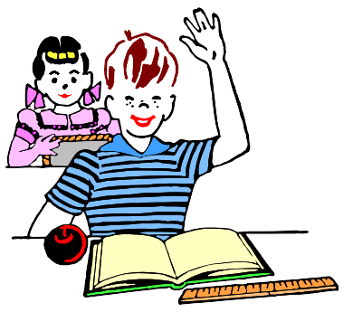
Литература
- ФГОС Примерные программы начального образования. – «Просвещение», Москва, 2009.
- ФГОС Планируемые результаты начального общего образования. – «Просвещение», Москва. 2009.
- Электронный журнал «Учительская» ИРО-РТ , июль 2009.
- DVD «Уроки тётушки Совы» - ТО «Маски», Москва, 2009.
- DVD «Азбука безопасности на дороге» - ТО «Маски», Москва, 2009.
- «Воспитательная работа в начальной школе» - С.В. Кульневич, Т.П. Лакоценина, ТЦ «Учитель», Воронеж. 2006.
- «Как себя вести» - В.Волина . «Дидактика плюс2, Санкт-Петербург 2004.
- «365 уроков безопасности» Л.Логинова айрис Пресс. Москва. 2000.
- «Сценарии праздников для детей и взрослых. Подвижные игры – Мир Книги, Москва. 2003.
- «Я иду на урок» - Хрестоматия игровых приёмов обучения. «Первое сентября», Москва ,2000.
- «Все цвета, кроме чёрного» - организация педагогической профилактики наркотизма среди младших школьников. «Вентана – Граф», Москва, 2002.

